**Investigación sobre servicios POSIX y WIN32**

**Carlos Alberto Hernandez Delgado**

**Facultad de ingeniería de sistemas**

**Fundación Universitaria San Martin**

**Ch121005@ingenieria.sanmartin.edu.co**

Introducción

Mediante el siguiente documento podemos observar una definición corta de las características de los servicios POSIX y WIN32 vistas desde el punto de vista del estudiante junto con algunos comandos básicos de estas que permiten ayudar en la búsqueda de información

Objetivo

Poder identificar brevemente algunas de las características más notables de dichos servicios

POSIX

La sigla POSIX significa sistema operativo de interfaz portable la x proviene de UNIX que es (si sistema operativo portable, multitarea y multiusuarios tema operativo portable, multitarea y multiusuario) esta herramienta lo que intenta buscar y encontrar es una forma de unificar las interfaces de los sistemas operativos para que una misma aplicación pueda ejecutarse en diversas plataformas de esta manera se logra que la migración de lenguajes en las plataformas sea más intuitiva y mejor comprensible para el usuario así como que la interacción entre plataformas sea más amigable

Funciones POSIX

* + posix_access — Determinar la accesibilidad de un archivo
  + posix_ctermid — Obtener el nombre de la ruta del terminal controlador
  + [posix_errno](http://php.net/manual/es/function.posix-errno.php) — Alias de posix_get_last_error
  + [posix_get_last_error](http://php.net/manual/es/function.posix-get-last-error.php) — Recuperar el número de error establecido por la última función posix que ha fallado
  + posix_getcwd — Nombre de la ruta del directorio actual
  + posix_getegid — Devuelve el ID efectivo de grupo del proceso actual
  + posix_geteuid — Devolver el ID efectivo de usuario del proceso actual
  + posix_getgid — Devuelve el ID real de grupo del proceso actual
  + posix_getgrgid — Devolver información sobre un grupo mediante un id de grupo
  + posix_getgrnam — Devolver información sobre un grupo mediante su nombre
  + posix_getgroups — Devolver el conjunto de grupos del proceso actual
  + posix_getlogin — Devuelve el nombre del inicio de sesión
  + posix_getpgid — Obtener el id del grupo de procesos para un control de trabajo
  + posix_getpgrp — Devolver el identificador de grupo de proceso actual
  + posix_getpid — Devolver el identificador del proceso actual
  + posix_getppid — Devolver el identificador del proceso padre
  + posix_getpwnam — Devolver información sobre un usuario mediante su nombre de usuario
  + posix_getpwuid — Devolver información sobre un usuario mediante el id de usuario
  + posix_getrlimit — Devolver información sobre los límites de recursos del sistema
  + posix_getsid — Obtener el sid actual del proceso
  + posix_getuid — Devolver el ID real de usuario del proceso actual
  + posix_initgroups — Calcular la lista de acceso al grupo
  + posix_isatty — Determinar si un descriptor de archivo es una terminal interactiva
  + posix_kill — Enviar una señal a un proceso
  + posix_mkfifo — Crear un archivo especial fifo (un pipe con nombre)
  + posix_mknod — Crear un fichero especial u ordinario (POSIX.1)
  + posix_setegid — Establecer el GID efectivo del proceso actual
  + posix_seteuid — Establecer el UID efectivo del proceso actual
  + posix_setgid — Establecer el GID de proceso actual
  + posix_setpgid — Establecer el id de grupo de procesos para el control de trabajo
  + posix_setsid — Hacer del proceso actual un líder de sesión
  + posix_setuid — Establecer el UID del proceso actual
  + posix_strerror — Recuperar el mensaje de error del sistema asociado con el error dado
  + posix_times — Obtener los tiempos de procesos
  + posix_ttyname — Determinar el nombre del dispositivo terminal
  + posix_uname — Obtener el nombre del sistema

Win32

Windows de 32 bits es un sistema de interfaz el cual permite al usuario de Windows poder trabajar en otras plataformas mediante el lenguaje de C para poder desarrollar aplicaciones de manera más intuitiva aprovechando de manera más eficiente los recursos del sistema este sistema cuenta con una cantidad de librerías las cuales proporcionan facilidades en:

Depuración y manejo de errores, E/S de dispositivos Varias DLL, procesos e hilos, Comunicación entre procesos, Manejo de la memoria, Monitorización del desempeño, Manejo de energía, Almacenamiento, Información del sistema, GDI (interfaz para dispositivos gráficos) de Windows (tales como impresoras), Interfaz de usuario de Windows

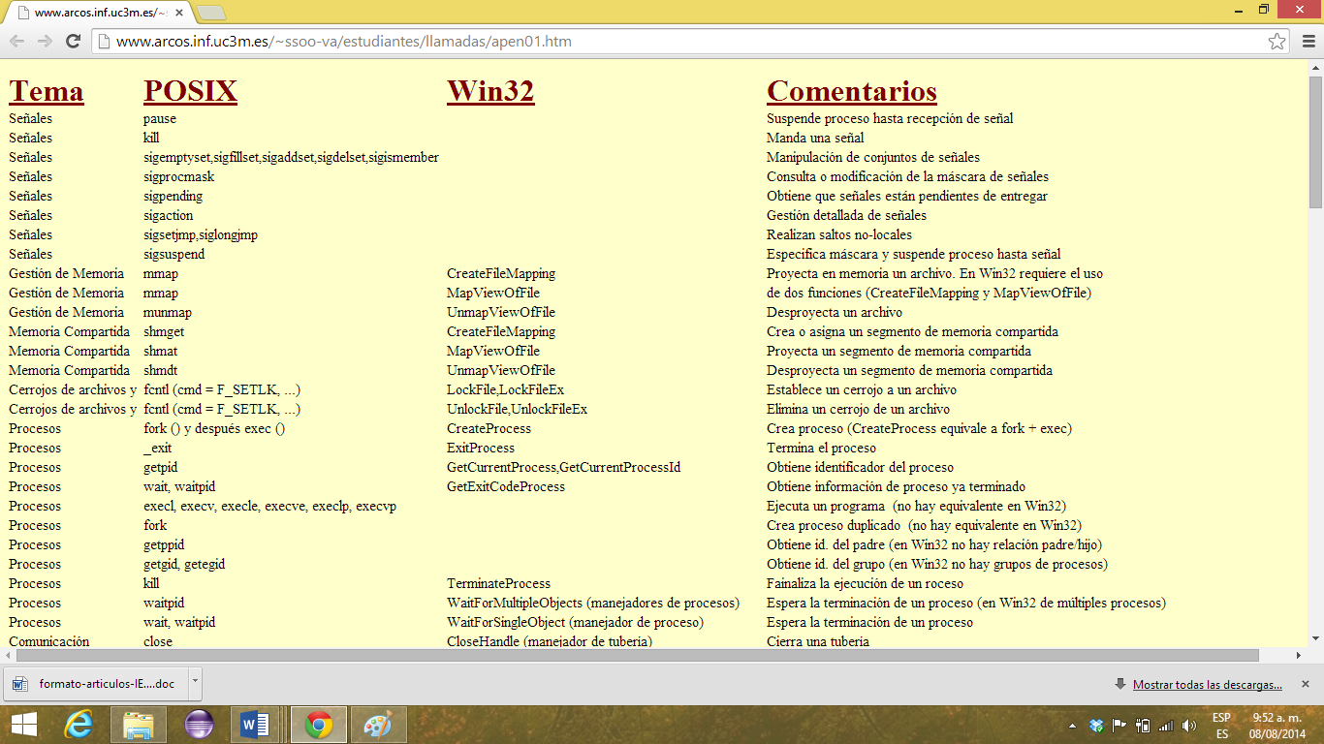

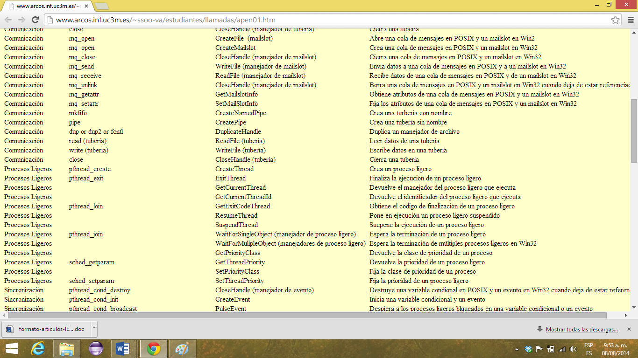

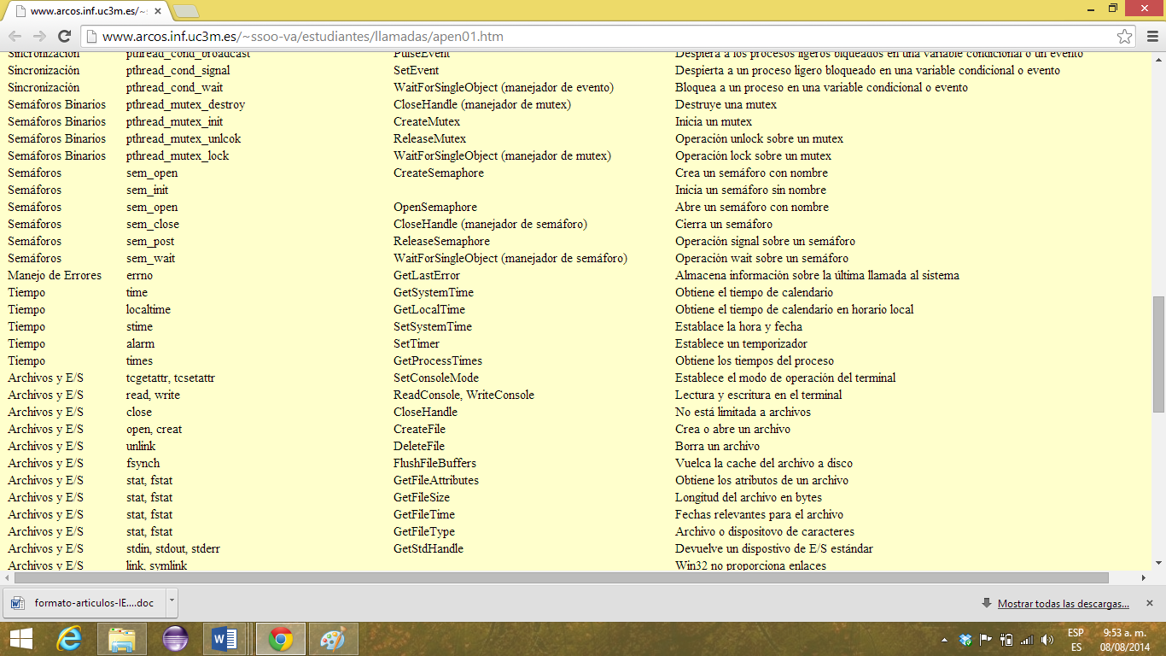

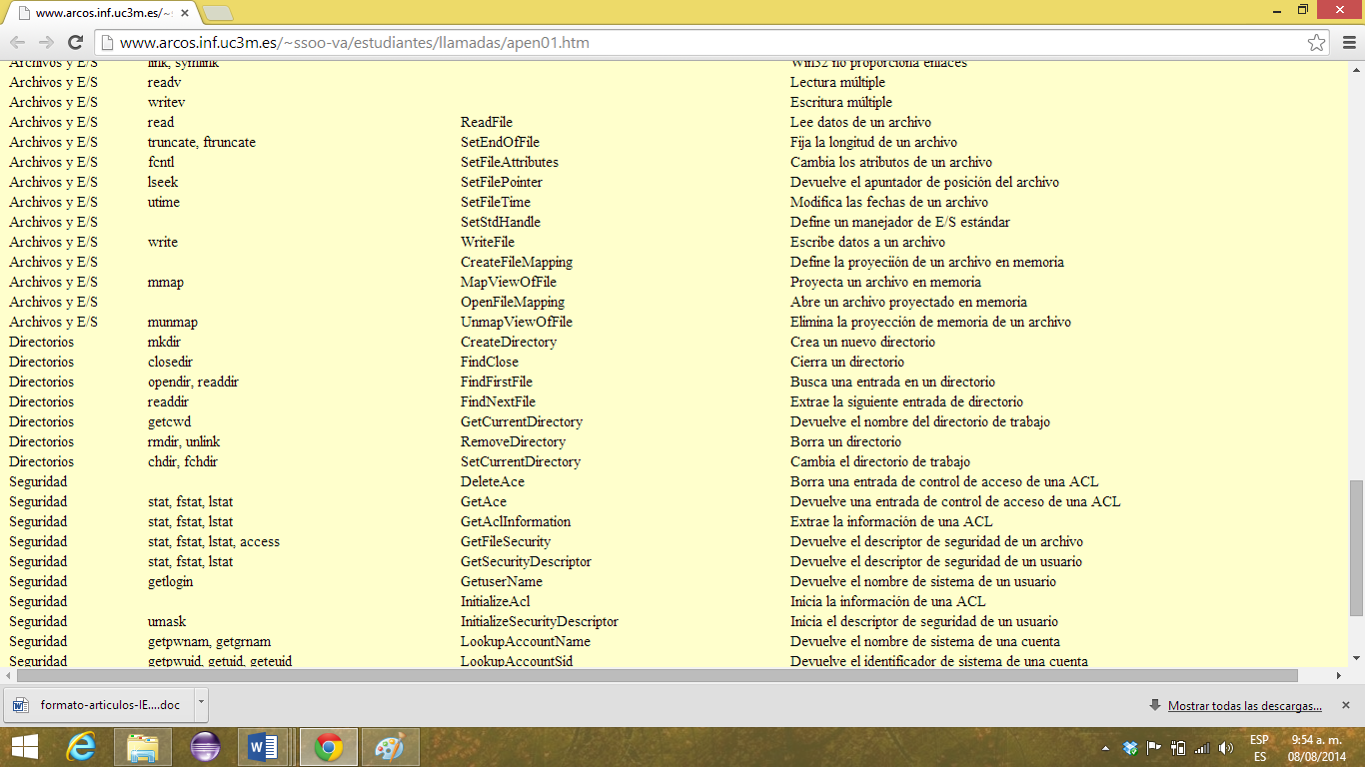

Referencias

* <http://es.wikipedia.org/wiki/Win32>
* <http://php.net//manual/es/book.posix.php>
* <http://www.arcos.inf.uc3m.es/~ssoo-va/estudiantes/llamadas/apen01.htm>
* <http://es.wikipedia.org/wiki/POSIX>